Possível título:

40: Versionamento de Software, com Leonardo Murta (UFF)

| Neste episódio do Fronteiras da Engenharia de Software, Adolfo Neto e Maria Claudia Emer entrevistaram o professor Leonardo Murta da UFF. O episódio abordou como tema principal o Versionamento de Software, explorando como ele difere do versionamento de código. Durante a conversa, o professor Murta também discutiu seus estudos e publicações relacionados ao tema, incluindo a pesquisa sobre conflitos de fusão em projetos Java de código aberto hospedados no GitHub, a ferramenta TIPMerge para recomendar participantes para sessões de merge colaborativo e o projeto noWorkflow, que se concentra na captura e análise da procedência de scripts. Além disso, o episódio destacou o reconhecimento do professor como Pesquisador Homenageado da CEES em 2023 e sua liderança no Grupo de Evolução e Manutenção de Software (GEMS) da UFF. Também foram discutidas suas experiências como editor-chefe do JSERD e editor associado da JBCS. O episódio encerrou com uma visão sobre a próxima fronteira da engenharia de software.   * Páginas de Leo Murta <http://www.ic.uff.br/~leomurta> e <https://leomurta.github.io/> * Lattes <http://lattes.cnpq.br/1565296529736448> * Scholar <https://scholar.google.com/citations?user=VEbJeB8AAAAJ> * DBLP <https://dblp.org/pid/25/3645.html> * Twitter <https://twitter.com/leomurta>   Links:   * Grupo de Evolução e Manutenção de Software (GEMS) da Universidade Federal Fluminense (UFF) <https://github.com/gems-uff> * Leo Murta: Pesquisador Homenageado da CEES em 2023 <https://dev.to/fronteirases/pesquisador-homenageado-da-cees-em-2023-42l4> * Homenageados CEES <http://comissoes.sbc.org.br/ce-es/homenageados.php?lang=pt-br>   Artigos:   * On the Nature of Merge Conflicts: A Study of 2,731 Open Source Java Projects Hosted by GitHub <https://bit.ly/3tgyKVg> * Recommending Participants for Collaborative Merge Sessions <https://bit.ly/3Q1UmOi> * noWorkflow: Capturing and Analyzing Provenance of Scripts <https://bit.ly/45aBVLn> * Repositório noWorkflow <https://github.com/gems-uff/noworkflow> * Understanding and improving the quality and reproducibility of Jupyter notebooks <https://bit.ly/46CSroN>   Entrevistadores:   * Adolfo Neto (PPGCA UTFPR) [⁠https://adolfont.github.io/⁠⁠⁠⁠](https://adolfont.github.io/) * Maria Claudia Emer (PPGCA UTFPR)   Nosso site é: [⁠⁠⁠https://fronteirases.github.io/⁠⁠⁠](https://fronteirases.github.io/)  **Opening Song: Extreme Energy (Music Today 80). Composed & Produced by: Anwar Amr Video. Link:** [⁠https://www.youtube.com/watch?v=8ZZbAkKNx7s⁠⁠](https://www.youtube.com/watch?v=8ZZbAkKNx7s) |
| --- |

Estúdio de gravação: <https://streamyard.com/stkarhrchx>

03/10 16h00 (horário de Brasília)

Gravação no YouTube (vídeo não listado) <https://www.youtube.com/watch?v=e6xMc3QacAk>

Descrição e links da pessoa entrevistada: (no final)

(PARTE 1 - APRESENTAÇÃO DOS HOSTS E DA PESSOA ENTREVISTADA)

(ADOLFO)

Olá,

eu sou Adolfo Neto,

professor da UTFPR Curitiba e do Programa de Pós-Graduação em Computação Aplicada (PPGCA).

Estou aqui com a co-host do Fronteiras, Maria Claudia Emer, também da UTFPR Curitiba e do PPGCA.

Tudo bem, Maria Claudia?

(MARIA CLAUDIA) *Tudo bem. Preparada para mais uma conversa sobre um tema importante da Engenharia de Software com a nossa entrevistada.*

(ADOLFO)

Hoje vamos entrevistar

Leonardo Murta

Ele é

Professor Associado do Instituto de Computação da Universidade Federal Fluminense (UFF), em Niterói-RJ. Ele tem graduação, mestrado e doutorado pela UFRJ, todos orientados por Cláudia Maria Lima Werner.

Atua no Programa de Pós-Graduação em Computação, Mestrado e Doutorado, da UFF.

Tudo bem, Leonardo, você tem algo a complementar nesta sua apresentação?

(Leonardo)

(PARTE 2 - CONCEITOS BÁSICOS)

(MARIA CLAUDIA) Vamos começar falando sobre o tema principal desta entrevista: Versionamento de Software. As pessoas que nos escutam já devem saber o que é Versionamento de Código, usam git, por exemplo. Mas o que é Versionamento de Software? No que difere do versionamento de código apenas?

(Leonardo)

(PARTE 3 - PESQUISA)

(ADOLFO) Nesta linha de versionamento de software, você e seus co-autores publicaram o artigo “Sobre a Natureza dos Conflitos de Fusão (Merge): Um Estudo de 2.731 Projetos Java de Código Aberto Hospedados no GitHub” (título traduzido - o título original e o link para o artigo estão na descrição do episódio) na IEEE Transactions on Software Engineering em **2020**. Você pode contar pra gente qual foi a motivação deste artigo e quais foram os principais resultados?

(Leonardo)

(MARIA CLAUDIA) Outro artigo que você e seus colaboradores publicaram, também na IEEE Transactions, desta vez em **2021**, foi “Recomendando Participantes para Sessões de Merge Colaborativo”. Neste artigo, vocês apresentaram a TIPMerge, uma abordagem projetada para recomendar participantes para sessões de merge colaborativa. Você pode nos explicar um pouco esta ferramenta e este artigo?

(Leonardo)

(ADOLFO) Em 2014, num workshop, você e seus coautores publicaram “noWorkflow: Capturando e Analisando a Procedência de Scripts” (noWorkflow: Capturing and Analyzing Provenance of Scripts). noWorkflow é uma “uma ferramenta que captura de forma transparente a procedência de scripts e possibilita a reprodutibilidade”. O projeto “noWorkflow tem como objetivo permitir que cientistas se beneficiem da análise de dados de procedência mesmo quando não estão usando um sistema de fluxo de trabalho.”

Repo:

111 estrelas

26 forks

Projeto: 7 publicações entre 2014 e 2022

Você pode falar pra gente um pouco deste projeto e dos resultados até agora?

(Leonardo)

(MARIA CLAUDIA) Você e seus coautores publicaram “Compreendendo e Melhorando a Qualidade e a Reprodutibilidade de Jupyter Notebooks”, na revista Empirical Software Engineering em 2021. Você pode explicar pra gente o que são Jupyter Notebooks e o que vocês fizeram neste artigo?

(Leonardo)

(PARTE 4 - OUTROS TEMAS)

(ADOLFO) Você foi recentemente escolhido [Pesquisador Homenageado da CEES em 2023](https://dev.to/fronteirases/pesquisador-homenageado-da-cees-em-2023-42l4). O que este reconhecimento significa para você?

(Leonardo)

(MARIA CLAUDIA) Você coordena o Grupo de Evolução e Manutenção de Software (GEMS) da Universidade Federal Fluminense (UFF). Está aceitando mestrandos e doutorandos? Se sim, o que eles vão encontrar no GEMS?

(Leonardo)

(ADOLFO) Você foi editor chefe do JSERD (Journal of Software Engineering Research and Development) de 2017 a 2020, e é editor associado da JBCS (Journal of the Brazilian Computer Society) desde 2023. Como é este trabalho? Quais são as principais dificuldades?

(Leonardo)

(PARTE 5 - PRÓXIMA FRONTEIRA)

(ADOLFO) Para você, qual é a próxima fronteira da engenharia de software? (pode ser algo que você acha que vai acontecer ou que você gostaria que acontecesse em nossa área)

(Leonardo)

(PARTE 6 - FINAL)

[ADOLFO] Agradece e passa para o(a) entrevistado(a).

(Leonardo)

(MARIA) Fecha o episódio com algo como “Agradecemos a todos os nossos e nossas ouvintes, e até o próximo episódio do Fronteiras da Engenharia de Software”

(Leonardo)

**FAZER PRINT PARA DIVULGAÇÃO EM REDES SOCIAIS**

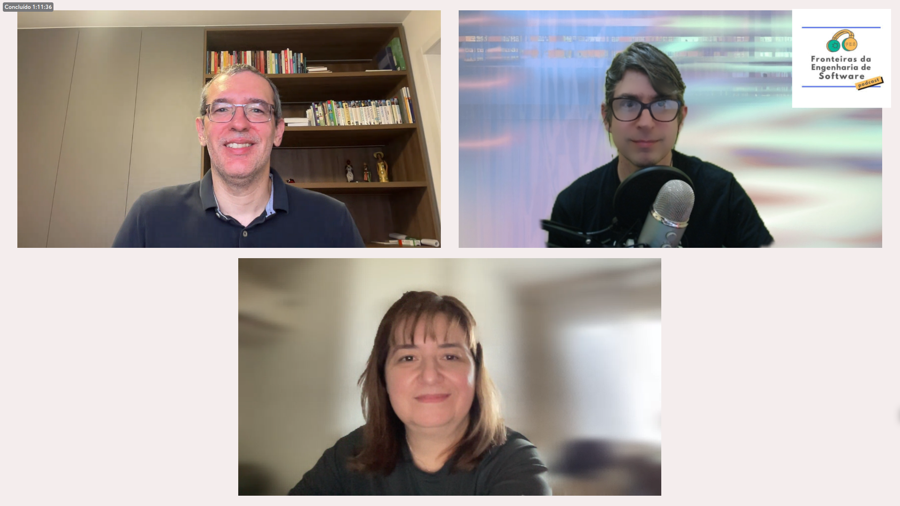

Lattes

“Leonardo Gresta Paulino Murta é Professor Associado do Instituto de Computação da Universidade Federal Fluminense (UFF), Doutor (2006) e Mestre (2002) em Engenharia de Sistemas e Computação pela COPPE/UFRJ, e Bacharel (1999) em Informática pelo IM/UFRJ. Além disso, é bolsista de Produtividade em Pesquisa nível 2 do CNPq desde 2009 e Cientista da FAPERJ desde 2021. Foi Jovem Cientista da FAPERJ de 2012 a 2018. Já publicou em torno de 50 artigos em periódicos e 150 em congressos, tendo ganho diversos prêmios, dentre eles dois ACM SigSoft Distinguished Paper Award, no ASE 2006 e no MSR 2019, e o prêmio de melhor artigo do SBES nas edições de 2009, 2014, 2016, 2020 e 2022. Ele foi membro do comitê de programa do ICSE 2014 e coordenador do comitê de programa do SBQS 2009, SBES 2015, ICSE NIER 2019, AICCSA 2019 e CIbSE 2020, entre outras. Também é editor associado do JBCS desde 2013 e foi editor chefe do JSERD de 2017 a 2020. Tem experiência na área de Ciência da Computação, com ênfase em Engenharia de Software. Seus principais campos de atuação são Gerência de Configuração e Proveniência. Mais informações podem ser obtidas em <http://www.ic.uff.br/~leomurta>.”

“Short bio

Leonardo Gresta Paulino Murta is an Associate Professor at the Computer Science Institute of Universidade Federal Fluminense (UFF). He holds a Ph.D. (2006) and a M.S. (2002) degree in Systems Engineering and Computer Science from COPPE/UFRJ, and a B.S. (1999) degree in Informatics from IM/UFRJ. He has a productivity research grant level 2 from CNPq since 2009 and a Scientist research grant from FAPERJ since 2021. He had a Young Scientist research grant from FAPERJ from 2012 to 2018. He has published around 50 journal papers and 150 conference papers, and received two ACM SIGSOFT Distinguished Paper Awards at ASE 2006 and MSR 2019 and five best paper awards at SBES, in 2009, 2014, 2016, 2020, and 2022. He has served as program committee member of ICSE 2014, program chair of SBQS 2009, SBES 2015, ICSE NIER 2019, AICCSA 2019, and CIbSE 2020, among others. He is also associate editor of JBCS since 2013 and was editor in chief of JSERD from 2017 to 2020. His research area is software engineering, and his current research interests include configuration management and provenance.”

Leonardo Gresta Paulino Murta

(DEPOIS FAREMOS UM RESUMO)

* Página <http://www.ic.uff.br/~leomurta> e <https://leomurta.github.io/>
* Lattes <http://lattes.cnpq.br/1565296529736448>
* Scholar <https://scholar.google.com/citations?user=VEbJeB8AAAAJ>
* DBLP <https://dblp.org/pid/25/3645.html>
* Twitter <https://twitter.com/leomurta>

Links:

* Grupo de Evolução e Manutenção de Software (GEMS) da Universidade Federal Fluminense (UFF) <https://github.com/gems-uff>
* Leo Murta: Pesquisador Homenageado da CEES em 2023 <https://dev.to/fronteirases/pesquisador-homenageado-da-cees-em-2023-42l4>
* Homenageados CEES <http://comissoes.sbc.org.br/ce-es/homenageados.php?lang=pt-br>

Artigos:

* On the Nature of Merge Conflicts: A Study of 2,731 Open Source Java Projects Hosted by GitHub <https://bit.ly/3tgyKVg>
* Recommending Participants for Collaborative Merge Sessions <https://bit.ly/3Q1UmOi>
* noWorkflow: Capturing and Analyzing Provenance of Scripts <https://bit.ly/45aBVLn>
* Repositório noWorkflow <https://github.com/gems-uff/noworkflow>
* Understanding and improving the quality and reproducibility of Jupyter notebooks <https://bit.ly/46CSroN>

| Minha área principal de pesquisa é gerência de configuração, mais especificamente controle de versões (diff, merge, etc). Mas eu também trabalhei e trabalho um pouco com e-Science, mais especificamente com proveniência. Então vou tentar mesclar trabalhos de GC e e-Science.  Nesse artigo analisamos merges de milhares de repositórios com o objetivo de caracterizar tanto os casos de merge quanto a forma que foi feita a resolução dos conflitos: <https://doi.org/10.1109/TSE.2018.2871083>  Nesse propusemos uma ferramenta para recomendar desenvolvedores para fazer merge de forma colaborativa:<https://doi.org/10.1109/TSE.2019.2917191>  Neste artigo, que foi o primeiro de muitos do noWorkflow (<https://github.com/gems-uff/noworkflow> ), descrevemos um ferramental que criamos para coletar proveniência de scripts Python: <https://doi.org/10.1007/978-3-319-16462-5_6>  Nesse artigo fizemos uma mineração em larga escala de notebooks Jupyter para entender o quanto eles são reproduzíveis e a qualidade deles: <https://doi.org/10.1007/s10664-021-09961-9>   Mas se tiver algo no meu dblp (<https://dblp.uni-trier.de/pid/25/3645.html> ) ou no meu Scholar (<https://scholar.google.com/citations?user=VEbJeB8AAAAJ&hl=pt-BR&oi=ao> ) que lhe chame a atenção, me fala que eu lhe explico. |
| --- |